# Vkládání do SQL přímo v SQL

## Vkládání dat

Jedná se o tuto část kódu v souboru cash_flow.py:

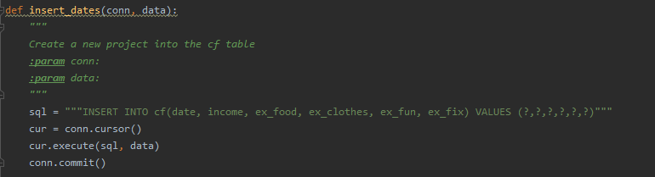

Otevřete si SQL a tabulku, do které vkládáme data o výdajích. Důležité je, abyste byli na přepnuté na záložce data, kde vidí, co už všechno máte vloženo:

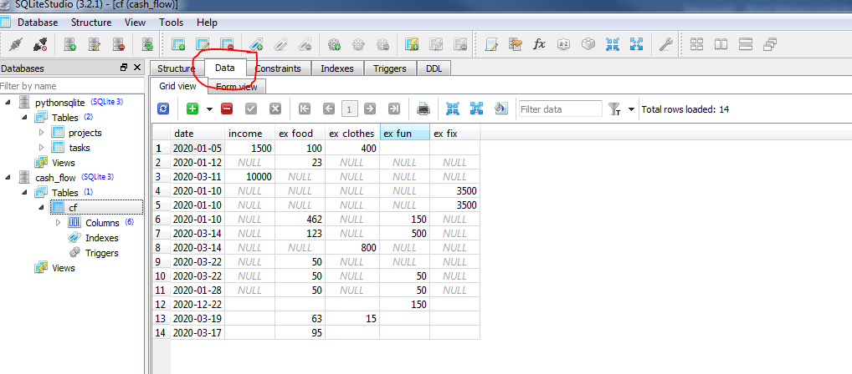

Teď, když budete chtít vložit data, musíte se překliknout dole na SQL edotor:

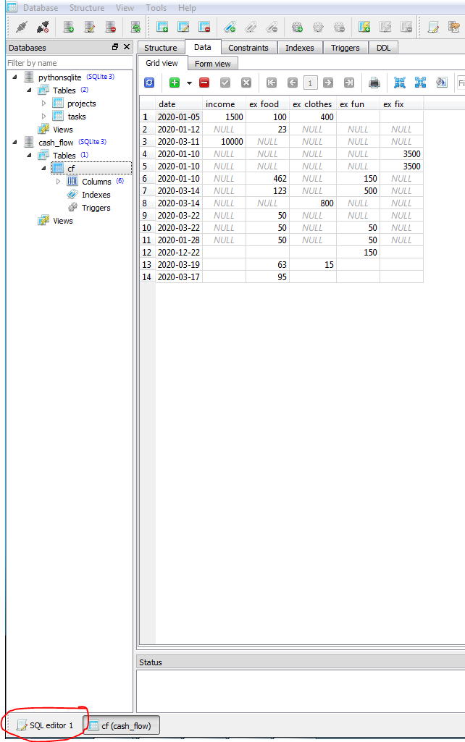

Teď budeme chtít opravdu vkládat. V kódu jsou napsané názvy sloupců a hodnoty jsou zastoupeny otazníky.

"""INSERT INTO cf(date, income, ex_food, ex_clothes, ex_fun, ex_fix) VALUES (?,?,?,?,?,?)"""

No ale, my tady přímo v SQL budeme chtít vložit pod určitým datem jen určité výdaje.

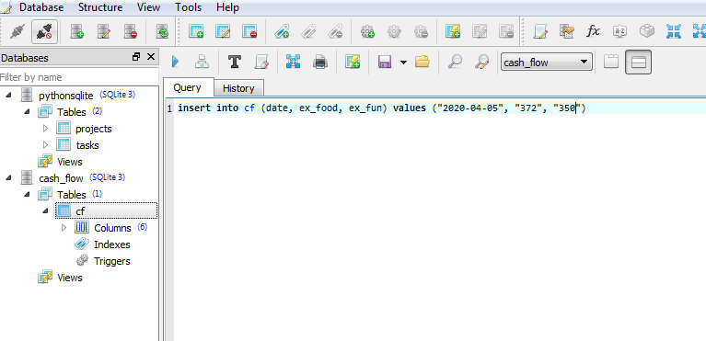

Vybereme záložku Query, jako na obrázku a napíšeme: insert into cf (date, ex_food, ex_fun) values („2020-04-05“, „372“, „350“). Tak jak je to na obrázku. Uvozovky budou všechny nahoře, píšu to ve Wordu, tak proto jsou „“ jinak.

Pak kliknete na značku pro Play, hned na Query:

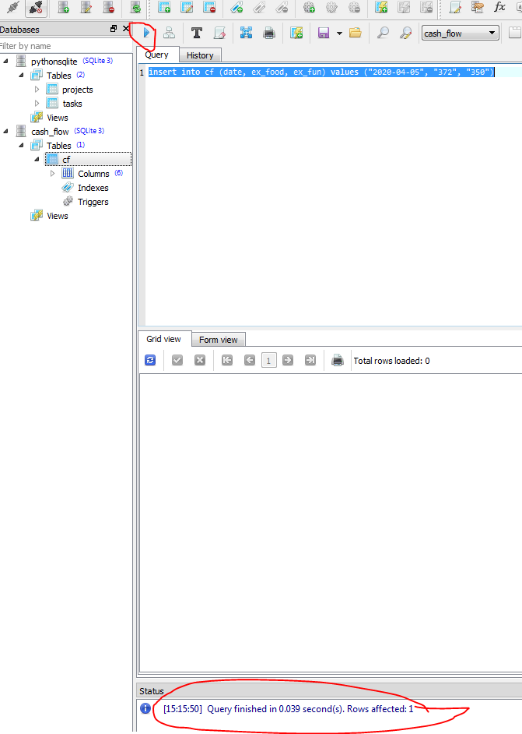

A dole se vám objeví status Query finished…..

Pak se dole překlinete na záložku s dtb cf(cash_flow) nad tabulkou kliknete na tlačítko se šipečkama a tím to aktualizujete. Nevím asi by to šlo i přes F5 a tím se vám do dtb přidají data, které jsem tam chtěli vložit.

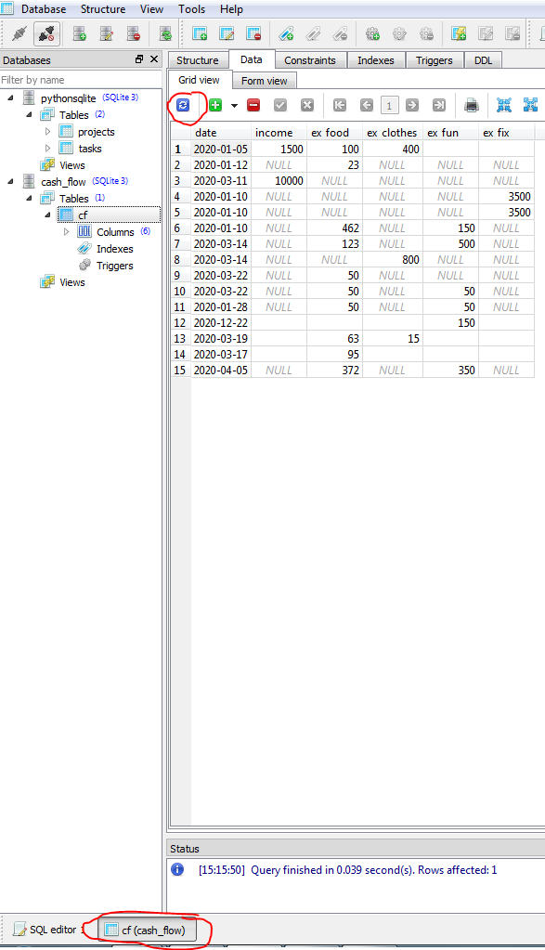

## Aktualizace řádku

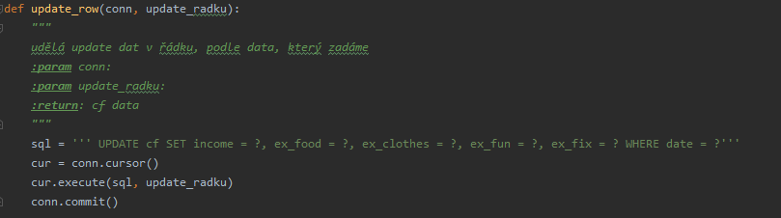

Budeme si chtít aktualizovat řádek, který jsme teď vložili. Do dtb v SQL editoru (záložka dole vlevo) napíšeme:

update cf set income = 150 where date = "2020-04-05"

Je důležité abysmem předchozí příkaz smazaly protože, jinak se příkaz neprovede. Ušetří vám to hodně času, to že vám to tady píšu :-D. Já se nad tím nervovala, proč příkazy nefungují a ono se jen muselo smazat to před tím :-D.

Pak opět klikneme na tlačítko Play a pak se překlikneme zpět do dtb a aktualizujeme.

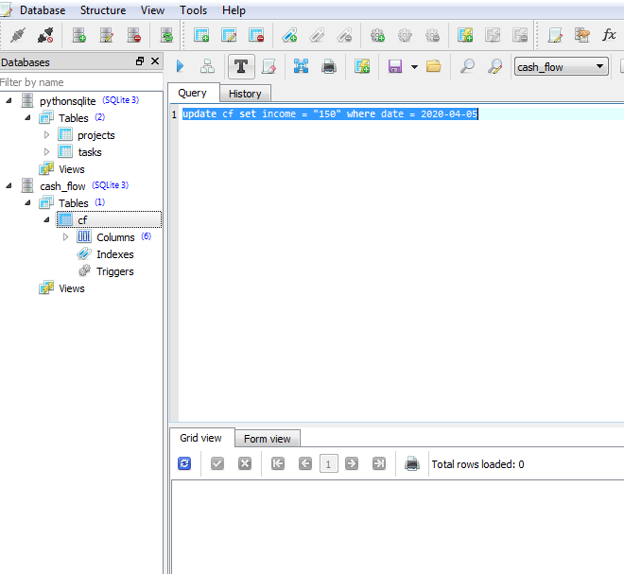

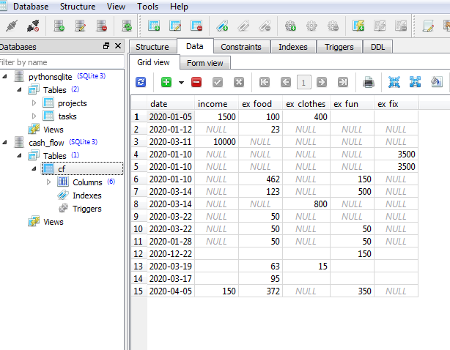

## Smazání celého řádku

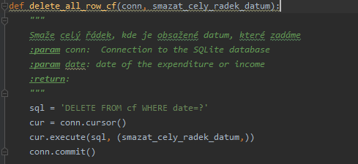

Takže opět překliknout dole vlevo do SQL Editoru a napíšeme tam příkaz. Je důležité, aby ten příkaz před tím byla smazaný.

Příkaz: delete from cf where date = "2020-04-05"

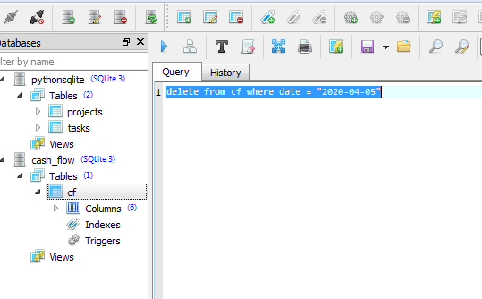

Opět tlačítko Play, dole vlevo překliknout na dtb a dát refresh

